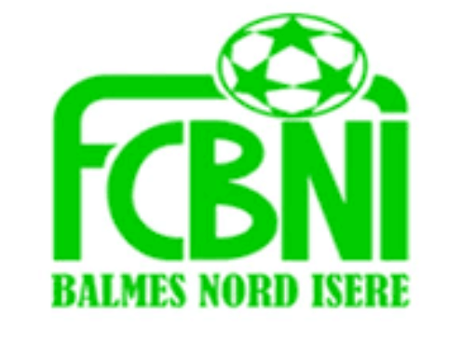
Nom : DREVET
Prénom : Sylvain

L’INTERVIEW DECALEE DU FCBNI

Un surnom ?
Gardien ou Glaude
Une qualité te caractérisant ?
J’en ai trop pour toutes les citer
Un petit (gros) défaut ?
J’ai beau chercher je n’en trouve pas
Chanteur préféré ?
Jul
Film préféré ?
La soupe aux choux
Plat préféré ?
Tout est bon dans le cochon avec un canon

Le prochain à être interviewé ? Mon Frère

Ton meilleur souvenir au Club ?
Le stage à Ouroux
Ton pire souvenir de match ?
ASP….
Ton Coéquipier de choc ?
Pinpin, Invaincus depuis 2015 #meilleuredoublettedelisere
Quand & Comment as-tu intégré le FCBNI ?
Il y a 11 ans après des vacances passées avec Thierry et Pinpin
Sportif préféré ?
Jérôme Ballet
Un mot pour la fin ?
Santé, Sexe et chaleur

